種名 | ホシホウジャク  Macroglossum pyrrhosticta  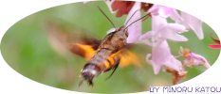
分類 | スズメガ科
形態 | 開張50～ 55 mm。
分布 | 北海道、本州、四国、九州、南西諸島
出現期 | 年2～ 3化、7～ 11月、市街地でも見られる。
生態 | 全体的に焦げ茶色だが前翅の内横線、外横線は濃い茶褐色になる。後翅の橙色帯は比較的幅広く、飛んでいるときによく目立つ。
食樹 | 寄主植物はアカネ科のヘクソカズラ、アカネなど。
幼虫
（幼生期）
出現時期
  （月） | － | － | － | － | － | － | 7 | 8 | 9 | 10 | 11 | －
その他
カテゴリー
参考文献：蛾の生態標本図鑑 今井初太郎 著

